**Республика Крым Сакский район**

**МБОУ «Наташинская средняя школа»**

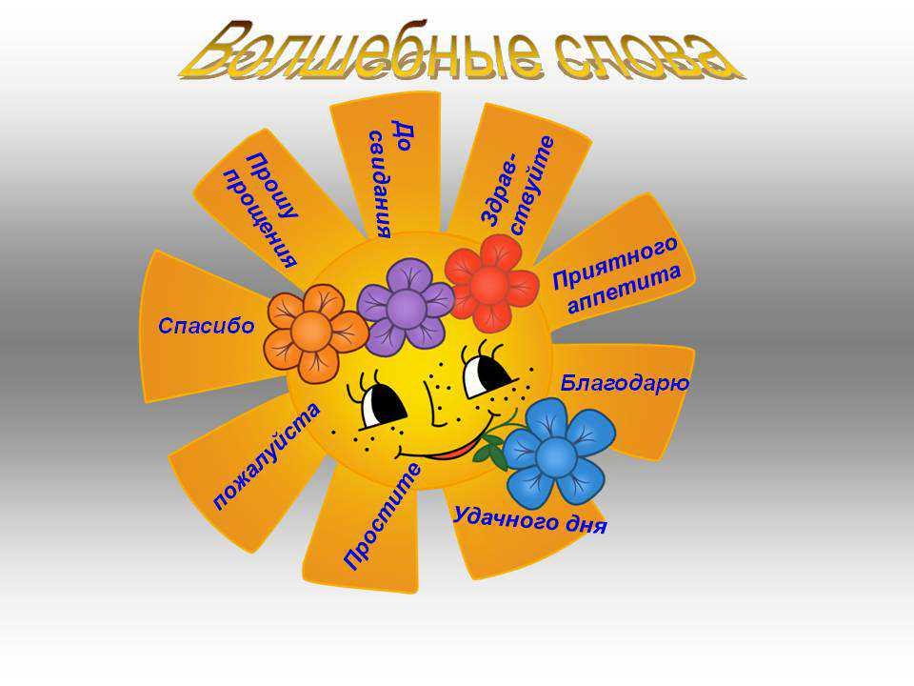

**Внеклассное мероприятие. Урок вежливости "Идем в гости"**

Медвецкая Е.К.

Учитель начальных классов

1 класс

С.Наташино 2016

**Внеклассное мероприятие. Урок вежливости "Идем в гости"**

**Цели:**

* дать детям понятие этикета;
* научить правилам поведения в гостях;
* вспомнить волшебные слова.

**Оборудование:** выставка книг «В стране вежливых наук», жетоны (синий – хорошо, красный – отлично), сервировка для стола, образцы подарков (букет, сверток, пакет), поздравительная открытка, плакаты «Гость – хозяину радость», «Гость, как в горле кость».

**Ход урока.**

**1. Беседа «Что такое этикет?»**

-Этикет и этикетка, что общего между этими словами? Этикетка – это маленький представитель вещи. И от того нравится ли она нам, зависит наше отношение.

А этикет? Этикет определяет, как человек обращается с другими людьми, определяет его внешний вид, манеру вести себя. Это жесты, движения, позы, способы приветствий, поведение за столом и т. п.. Именно эти наши свойства и особенности прежде всего бросаются при знакомстве и по ним нередко судят о нас самих.

Этикет и этикетка слова родственные, корень у них французский. Но воспитанность, хорошие манеры не просто этикетка. Они прочно связаны с внутренней культурой человека. Конечно, бывают случаи, когда плохой, нечестный, не уважающий другого человек выглядит на первый взгляд воспитанным. Он словно носит маску, приветливо улыбается, вежливо здоровается. Однако нельзя бесконечно притворяться.

- Правил этих много. Мы с вами сегодня поговорим по оной теме «В гостях». Тема для вас знакома. Делится она на две части: я – хозяин, я – гость.

Итак, мы идем в гости на день рождения.

**2. Приглашение в гости.**

- Приглашение должно быть сделано заранее, дней за 10 до праздника. Можно прислать приглашение, пригласить лично или по телефону. Твои друзья должны приготовиться.

- Как бы вы пригласили в гости? (Нужно назвать точное время, место)

- Как отвечать на приглашение? (Поблагодарить и ответить, приду – не приду).

- В гости нельзя приходить рано, но нельзя опаздывать.

*Сценка.* Стихотворение Я. Бжекви «Очень вежливый индюк».

*Волшебные слова:* Приглашаю, буду рад вас видеть.

**3. Приветствие.**

-Итак, мы идем в гости. Звонок в дверь. Здороваемся, вытираем ноги, проходим.

- Гостеприимный хозяин спешит нам навстречу, здоровается и смотрит не на руки, а в глаза. Предлагает помочь нам раздеться, показывает, куда что положить, поставить, предлагает пройти и поудобнее устроиться.

Хозяин должен быть приветливым, предупредительным, вежливым, внимательным. Быть хорошо воспитанным, ровным, не показывать плохого настроения, недовольства.

Гость должен быть. Должен не забывать, то он в гостях, вести себя культурно.

- Как вы думаете поведут себя гость- радость, гость-как в горле кость?

- Не стремись поздороваться с каждым в отдельности, на это уйдет много времени. Лучше подать руку хозяйке и хозяину, а остальным сказать «Здравствуйте!».

- Откуда пришел к нам обычай – здороваясь, снимать перчатку с правой руки?

*Историческая справка.* Рыцарский обычай.

*Волшебные слова:* Здравствуйте, привет, добрый день, утро, вечер, рад приветствовать вас.

**4. Подарки, поздравления.**

Пословица «Дареному коню в зубы не смотрят».

- Как вы понимаете эту пословицу?

Подарок должен приносить радость, он не должен быть дорогим, он должен быть нужен человеку, лучше его сделать своими руками.

- Когда вручаешь подарок , надо его развернуть. Нельзя дарить животных.

*Инструкция*«Как не надо дарить подарки».

*Сценка.* Вручение подарка, цветов.

- Какими словами вы поздравите?

*Волшебные слова:* Поздравляю с праздником, позвольте поздравить и пожелать.

- Поздравить можно устно и на открытке.

**5. Сервировка стола.**

- Ваши мамы умеют накрывать на стол. Помогаете ли вы им? Что надо поставить на стол?

Беседа по таблице «Сервировка стола».

- Стол можно украсить букетом цветов. Какие блюда едят ложкой, вилкой? В каждую салатницу надо положить общую ложку, салаты можно нарядно украсить. Не забудь о салфетках.

**6. Поведение за столом.**

- Звучит «Прошу к столу». Как вести себя за столом?

- Более двухсот лет назад появилась книга «Юности честное зерцало или Показания к житейскому обхождению». Составлена она была Российской академией наук.

- Большинство из правил, записанных в этой книге, годятся и сейчас, хотя написаны они непривычным для нас языком. Не хватай блюдо первым и не дуй в жидкое, чтобы везде не брызгало. Руки твои да не лежат долго на тарелке, ногами везде не мотай, не утирай губ рукой и не пий, пока не проглотишь. Над ествою не чавкай, как свинья, и головы не чеши. Не проглотив куска, не говори.

- Какие правила вы еще знаете? Как ведут себя гость-радость и гость-как в горле кость?

- Салат в тарелку кладут из салатницы общей ложкой, едят вилкой. Суп едят ложкой, не торопясь. Если подана курица, ножку можно взять рукой. Кусок с тарелки общей берут один, вилкой. Ягоды в компоте не ловим ртом, а берем ложкой, косточки не выплевываем, а кладем на ложку, поднеся ко рту, а затем на тарелку. Торт подается на тарелке, едим его чайной ложкой, на чай сильно не дуем. Бумажной салфеткой можно вытереть рот, руки. Салфетка из ткани кладется на колени, чтобы не запачкать одежды.

*Историческая справка.* «Как ели раньше». (Из общего котла первым брал старший).

- За столом мальчики сначала предлагают помощь девочке рядом (положить еды, налить компот). Девочек первыми усаживают за стол.

**7. Прощание. Благодарность.**

- Время летит быстро. Пора расходиться по домам. Деликатные хозяева не будут слишком часто поглядывать на часы и зевать. Не надо ждать, чтобы они спросили: «Неужели твои родители позволяют тебе так поздно возвращаться домой?»

- Собравшись уходить, прежде чем схватить пальто и шарф, попрощайся со всеми и поблагодари за приятный вечер. Начни с хозяйки, а затем пожелай всего доброго остальным гостям. Уходи без лишнего шума.

*Волшебные слова:* До свидания, всего доброго, пока, счастливо оставаться, спасибо, благодарю.

**8. Итог.**

- Каким бы ты хотел быть гостем?